
Jahresplanung
2026
Schlaganfall-Selbsthilfegruppe Herford

Monat: | Thema:
Januar : 14.01.2026  10.30-12.00 Uhr | 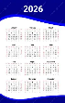  Termine und Themen im Jahr 2026
Februar : 11.02.2026  10.30-12.00 Uhr |   Stuhlgymnastik  Referentin:  Anette Ebeling
März : 11.03.2026  10.30 – 12.00 Uhr |   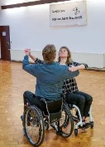  Rollstuhltanz, Teil 2  Referent: Winfried Mahle, Rollstuhl-Tanztherapeut
April : 08.04 .2026  10.30-12.00 Uhr | Pflegegrad / Widerspruch – aus Sicht der Krankenkassen    Referent: N.N.
Mai : 13.05.2026 10.30-12.00 Uhr | 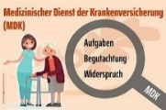  „Der medizinische Dienst kommt“  Referent: N.N. (MDK- Herford)
Juni: 10.06.2026  10.30-12.00 Uhr |   Zu Besuch in der Darmklinik in Exter
Juli : 08.07.2026  10.30 -12. 00 Uhr | Medikation und Schlaganfall – Ein Apotheker /eine Apothekerin berichtet.  N.N.
August: 12.08.2026  10.30-12.00 Uhr |   Barrierefreies Wohnen zu Hause – zu Besuch in einer barrierefreien Einrichtung  N.N.
September: 16.09.2026  10.30 -12.00Uhr | 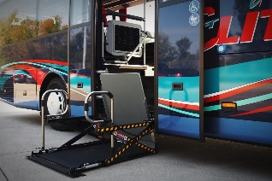  Busfahren mit Handicup  Referent: BVO
Oktober: 14.10.10.2026  10.30-12.00 Uhr | Ein Olympiasieger zu ´besucht die Schlaganfallselbsthilfegruppe    Sebastian Dietz
November 11.11.2026  10.30-12.00 Uhr |   Adventsbasteln
Dezember  „Freihof“ Hiddenhausen | 
Aktuelle weitere Informationen siehe auch www.schlaganfall-selbsthilfegruppe-herford.de

